930108401233
ОСПАНОВА Фариза Қазыбекқызы,
N12 жалпы білім беретін мектебінің биология пәні мұғалімі.
Түркістан облысы, Шардара ауданы

СҮЙЕКТІҢ БАЙЛАНЫС ТҮРЛЕРІ: ҚОЗҒАЛМАЙТЫН, ЖАРТЫЛАЙ ҚОЗҒАЛМАЛЫ, ҚОЗҒАЛМАЛЫ

Осы сабақта қол жеткізілетін оқу мақсаттары | 8.1.6.3 сүйектердің байланыс түрлерін салыстыру
Сабақтың мақсаты | 1. Байланыс түрлеріне қарай сүйек типтерін түсіну.  2. Қозғалмайтын, жартылай қозғалмалы, қозғалмалы сүйек түрлерін сипаттау.  3. Адам қаңқасындағы сүйектердің байланысу құрылымына талдау жасау.
Құндылықтар: | Құндылық: әділдік және жауапкершілік:Құзыреттілік: қоғамға қызмет  Құндылық: жасампаздық және жаңашылдық:Құзыреттілік: шығармашылық
4-апта дәйексөздері: | Әділет жолы- адал жол

Сабақтың кезеңі/ уақыты | Мұғалімнің әрекеті | Оқушының әрекеті | Бағалау | Ресурстар
Басы  2 мин | Ұйымдастыру кезеңі:  - Амандасу;  - Оқушыларды түгендеу  Психологиялық ахуал қалыптастыру. «Жүректен-жүрекке» тренингі арқылы оқушылар шеңбер бойымен бір біріне тілектер білдіреді. | Мұғаліммен амандасады, оқушылар бір – біріне бүгінгі сабаққа сәттілік тілеп, тілек айтады | Бағалау «Отшашу» | презентация
Үй тапсырмасын тексеру  5 мин | «Ворд волл» қосымшасы арқылы үй тапсырмасы сұралады. Оқушылар ортада отырған оқушылар сұрақтар қойып, жауап алады. | Сұрақтарға жауап береді |  | https://wordwall.net/resource/85573958
Жаңа сабаққа кіріспе  8 мин | Ұжымдық жұмыс–  Шарик пен розеткасы бар телефон тірегі Қабырғадағы кірпіштер бір бірімен қалай байланысқан? Кеңсе үстелін қозғасаңыз, ол біршама тербеледі, бірақ толығымен қозғалмайды.  «Кинометафора әдісі» бойынша тақырыптық видео көрсету Интербелсенді тақтадан бейне материал көрсетіледі. Оқушылар сон ықарай отырып мұғалім қойған сұраққа жауап беру арқылы жаңа сабақтың тақырыбын ашып, мақсатын айқындау. | Жаңа тақырыппен танысу үшін оқулық пен видео ақпараттар қолданылады | ҚБ: «Үш шапалақ» | интербелсенді тақта, оқулық  Видео ақпарат:  https://youtu.be/1-91m812FcA
Ортасы  30 мин | 2-тапсырма. ТЖ «Ойлан, бірік, бөліс» әдісі оқушыларға топтық жұмыс беремін.  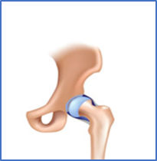  І-топ: Қозғалмалы сүйектерді сипаттау  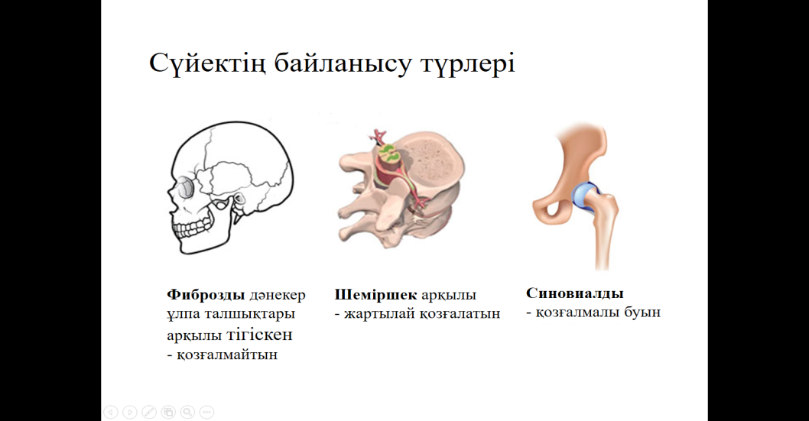  ІІ-топ: Жартылай қозғалмалы сүйектерді сипаттау  ІІІ- топ: Қозғалматын сүйектерді сипаттау  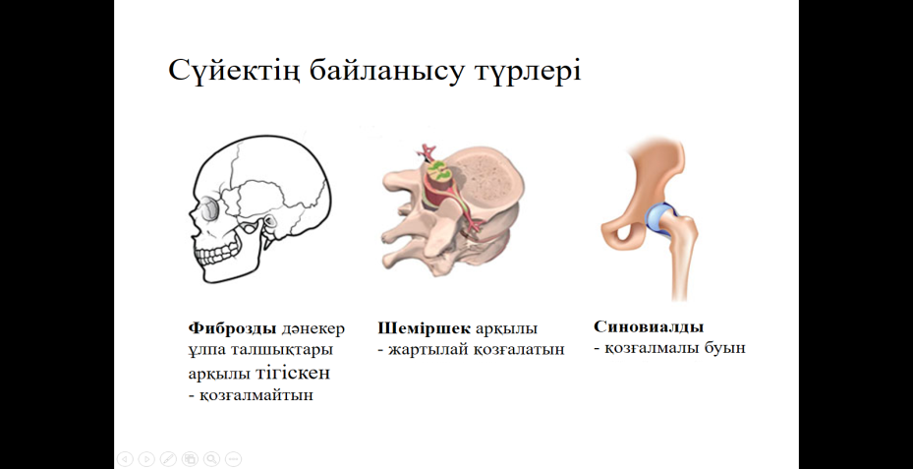 | Флипчарт парағына оқушылар берілген тапсырма бойынша сүйектерді сипаттайды.  Мәтінді толық меңгереді. Барлық оқушылардың талқылау кезінде сөйлеуге мүмкіндігі бар | Дескриптор  -қозғалмай  тын сүйектерді сипаттайды 2б  -қозғалатын сүйектерді сипаттайды 2б  -жартылай қозғалатын сүйектерді сипаттайды 2б  ҚБ: «Өзін-өзі бағалау»
 | (Жұптық жұмыс) Тапсырма 2 - «Семантикалық карта». Сүйек түрлері мен байланысу типтерін сипаттаңыз.  Сүйектер Орналасуына құрылысына байланысуына  бас тұлға Қол-аяқ ұзын қысқа жалпақ қозғалмайтын қозғалатын Аз қозғалатын  Ортан жілік + + +  Омыртқа + + +  Жамбас + + +  Самай + + +  Қабырға + + +  Тоқпан жілік + + + | Семантикалық картаға сүйек түрлері мен байланысу типтерін белгілеу | Дескриптор:  - Сүйектердің орналасу орнын анықтайды (1б.);  - Сүйектердің құрылысына қарай бөлінуін ажыратады (1б.);  - Сүйектерді байланысуына қарай сипаттайды (1б.).  ҚБ: «Үш шапалақ» | слайд
 | (Жеке жұмыс) Тапсырма 3-  «Сүйек әлеміндегі байланыстар»  Бір күні Сүйек әлемінде барлық сүйектердің қатысуымен үлкен кеңес өтті. Әр сүйек өзінің ерекшелігі мен байланыс түрін таныстыруға шешім қабылдады.Алдымен, Мықты байланыс басшысы сөз алды. «Менің сүйектерім бір-бірімен тығыз байланысады. Біз дененің қатты құрылымын қалыптастырып, оның беріктігін сақтаймыз!» деп мақтанды ол.Келесі сөз алған Икемді байланыс ханшайымы былай деді: «Менің сүйектерім икемді, әрі көп қозғалысқа мүмкіндік береді. Олар арасында кішігірім кеңістіктер бар, бірақ бұл бізге еркін қозғалыс жасауға көмектеседі. Мысалы, менің тізелерім мен қолдарым өте қозғалысқа икемді, бірақ бір уақытта берік байланысқа түседі!» Сонымен қатар, Серпімді байланыс басшысы сөз алды: «Менің сүйектерімде жұмсақ шеміршек бар. Біз жеңіл әрі икемді боламыз, бірақ әрқашан аздап серпімділік пен ыңғайлылық сақтаймыз!» деп айтты ол. Кеңесте әр түрлі сүйек байланыстары бір-бірінің маңыздылығын түсініп, жалпы дененің үйлесімді жұмыс істеуі үшін біртұтас күшке айналды. Бұл атаулар да сүйектердің байланыс түрлерін дұрыс әрі түсінікті түрде сипаттайды.  PISA Тапсырмасы: «Сүйек әлеміндегі байланыстар»  Тапсырма 1: Мәтін бойынша сұрақтар  - Сұрақ: Мықты байланыс басшысы қандай ерекшеліктерді сипаттайды?  - A) Сүйектер арасында кеңістіктер бар, олар икемді  - B) Сүйектер тығыз байланысады, дененің қатты құрылымын ұстап тұрады  - C) Сүйектер бір-біріне жұмсақ шеміршек арқылы байланысады  - D) Сүйектер еркін қозғалысқа мүмкіндік береді  Жауап: B) Сүйектер тығыз байланысады, дененің қатты құрылымын ұстап тұрады  - Сұрақ: Икемді байланыс ханшайымы қандай сипаттаманы берді?  - A) Сүйектер арасында тығыз байланыс бар  - B) Сүйектер арасында кеңістіктер бар, бірақ олар қозғалысқа мүмкіндік береді  - C) Сүйектер тек серпімді шеміршек арқылы байланысады  - D) Сүйектер қатты құрылым қалыптастырады  Жауап: B) Сүйектер арасында кеңістіктер бар, бірақ олар қозғалысқа мүмкіндік береді  - Сұрақ: Серпімді байланыс басшысының сүйектері қандай сипатта болады?  - A) Тығыз және қозғалыссыз  - B) Жұмсақ шеміршекпен байланысады, икемді және серпімді  - C) Тығыз байланысады, бірақ қозғалысқа мүмкіндік береді  - D) Сүйектер арасында кеңістік болмайды  Жауап: B) Жұмсақ шеміршекпен байланысады, икемді және серпімді  Тапсырма 2: Қорытынды сұрақ  Сұрақ: Сүйек байланыстарының әр түрі дененің қандай аспектілерін қамтамасыз етеді? Әр байланыс түрінің маңызды артықшылығын түсіндіріңіз.  Жауап:  - Мықты байланыс (Қозғалмайтын байланыс) дененің тұрақтылығын қамтамасыз етеді, сүйектер арасында тығыз байланыс болады және дененің құрылымын ұстап тұрады.  - Икемді байланыс (Қозғалмалы байланыс) қозғалысқа мүмкіндік береді, бұл сүйектер арасындағы кеңістіктер мен қосылыстар арқылы дененің икемділігін қамтамасыз етеді.  - Серпімді байланыс (Жартылай қозғалмалы байланысы) жеңіл әрі серпімді болады, бұл сүйектерге белгілі бір дәрежеде икемділік пен ыңғайлылық береді, әсіресе қозғалыс кезінде. | Суреттен буын құрылымдарын атап, қызметтерін жазу | Дескриптор:  Мықты байланыс басшысы қандай ерекшеліктерді сипаттайтынын анықтайды (1 б.);  - Икемді байланыс ханшайымы қандай сипаттаманы бергенін анықтайды (1 б.);  Серпімді байланыс басшысының сүйектерінің сипаттамасын анықтайды (1 б.).  Әр байланыс түрінің маңызды артықшылығын түсіндіреді 3б  ҚБ: «Үш шапалақ»
Сабақтың соңы  5 мин | Рефлексия  «3/2/1 әдісі»:  1. Мен білетін үш нәрсе ...  2. Мені таңқалдырған екі нәрсе ...  3. Болашақта тереңірек қарастыратын бір нәрсе.... | Бүгінгі сабақтан түйген ойлары мен тұжырымдарына байланысты кері байланыс жасайды. |  | Рефлексия парағы

Тексерілді:_____________________

